14.04.2020 8 класс
Тема: Группы вводных слов по значению . Использование вводных слов как средства связи предложений и смысловых частей текста.
Ход урока

1.Повторение теории.
-Что такое вводные слова?
-В чём разница между вводными словами и вводными предложениями?
2.Изучение нового материала.
1)Просмотр видеоурока по ссылке
https://youtu.be/hQ70iWEjj5s
2) Работа по опорной схеме «Группы вводных слов по значению»
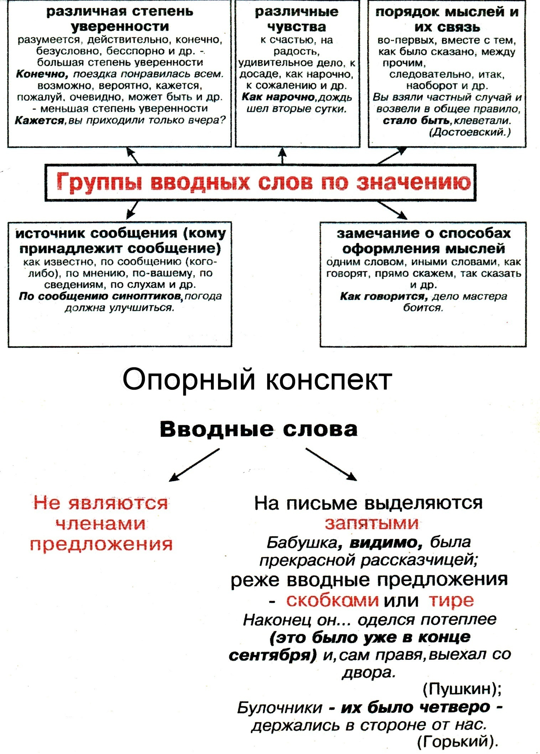

3.Закрепление материала.
1) Задание: вставить вместо пропусков подходящие по смыслу вводные слова, определить их значение (текст распечатан для каждого ученика).
___________________, когда-то человек изобрёл книгу. Друзья мои, читайте книги! Книги – наши учителя и помощники, советчики. Они, ________________, играли и продолжают играть главнейшую роль в развитии нашей цивилизации. _____________, книги рассказывают о том, что человечество совершило, передумало, чего достигло в далёком прошлом; __________________, объясняют настоящее и,_______________, увлекают в мир будущего. Хорошие книги, ____________________, развивают ум, помогают вырабатываь характер и, _______________, формируют вкус. Польза от общения с книгами и в том, что они, __________________, повышают грамотность, прививают вкус к хорошему слову и, _________________ , любовь к языку.
Слова для справок: к счастью, безусловно, во-первых, во-вторых, наконец, бесспорно, по мнению многих, без сомнения, конечно.
2)Дифференцированная работа:
2 группа (учащиеся с низким уровнем знаний): Спишите, расставляя знаки препинания, вставляя пропущенные буквы и раскрывая скобки. Обозначьте графически вводные слова :
Книги как извес…но издавн… почитались на Руси. По утверждению летописц…в Ярослав Мудрый владел б...льшой библ…отекой. К сожалению сейчас её следы потер…ны. Может быть когда(нибудь) она буд…т найдена.
1 группа (учащиеся с высоким уровнем знаний): Выписать вводные слова, определить их значения.
Сколько книг на свете! Между прочим, умение читать – это искусство. По мнению библиофилов, каждый человек должен обладать элементарными знаниями о том, как пользоваться книгой. Во-первых, при знакомстве с книгой запомните её автора. Возможно, в предисловии или в конце книги вы что-то прочитаете о нём. Это, разумеется, расширит ваши знания и, может быть, поможет лучше понять произведение, авторскую позицию. Во-вторых, обязательно ознакомьтесь с иллюстрациями, которые, конечно, вас заинтересуют. Кстати сказать, можно на полях делать какие-то пометки карандашом, например, в виде вопросительного или восклицательного знака. Таким образом, можно теперь считать, что вы готовы к чтению. Итак, в добрый путь, друзья!
3)Упражнение на умение различать вводные слова и сходные с ними части речи, являющиеся членами предложения:
1. Эта книга кажется мне интересной.
2. Он кажется предпочитает научно-популярную литературу.
3. Чтение детективов должно быть является одним из самых захватывающих занятий.
4. Оформление книжной выставки в библиотеке должно быть закончено к юбилею писателя.
5. Эта вымышленная автором история не может быть правдой.
6. Я может быть ещё не раз вернусь к любимым страницам произведений писателя.
7. К какому литературному направлению (по)вашему относится творчество Фонвизина?
8. Я прочёл комедию «Недоросль» (по)вашему совету.
9. К несчастью главного героя повести читатели не могут остаться равнодушными.
10. К несчастью имя автора «Слова о полку Игореве» не сохранилось.
Домашнее задание: с.125,правило, упр.138.

